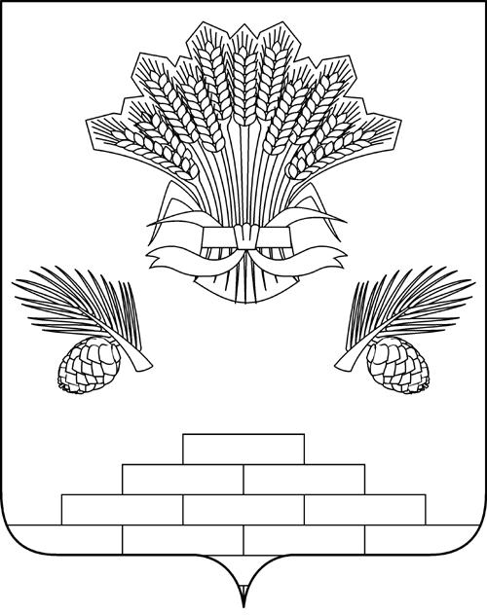

АДМИНИСТРАЦИЯ ЯШКИНСКОГО МУНИЦИПАЛЬНОГО РАЙОНА

ПОСТАНОВЛЕНИЕ

от «12» декабря 2016 г. № 499-п
пгт Яшкино
О внесении изменений в Положение о муниципальных программах Яшкинского муниципального района, утвержденное постановлением от 14.07.2016 № 269-п
В целях выполнения требований Федерального закона от 07.05.2013 № 104-ФЗ «О внесении изменений в Бюджетный кодекс Российской Федерации и отдельные законодательные акты Российской Федерации в связи с совершенствованием бюджетного процесса», руководствуясь Уставом Яшкинского муниципального района, администрация Яшкинского муниципального района постановляет:

1. Внести в Положение о муниципальных программах Яшкинского муниципального района, утвержденное постановлением от 14.07.2016 № 269-п следующие изменения:
1.1. В разделе 5. «Срок разработки, изменения и утверждения муниципальных программ» абзац шесть изложить в новой редакции:
«Изменения в ранее утвержденные муниципальные программы, затрагивающие объемы бюджетных ассигнований на финансовое обеспечение реализации муниципальных программ подлежат приведению в соответствие не позднее трех месяцев со дня вступления в силу решения о бюджете Яшкинского муниципального района».
2.Обнародовать данное постановление на информационном стенде администрации Яшкинского муниципального района.
3. Контроль за исполнением постановления возложить на начальника Управления стратегического развития и экономического анализа Т.А. Наумову.
4. Постановление вступает в силу после его обнародования.

Глава Яшкинского
муниципального района С.В. Фролов

